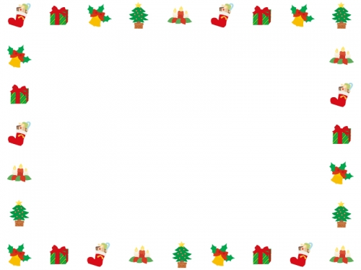
平成29年11月16日

こ の は 保 育 園
園 長 小 林 絵 美
クリスマスコンサート開催のお知らせ
深冷の候、皆様ますますご健勝のこととお慶び申し上げます。
日頃より、園の活動に際しご理解・ご協力を賜りありがとうございます。
早いもので今年も残すところ、1か月半となり何かと忙しい日々を毎日お過ごしのことと存じます。
さて、この度このは保育園では、新潟中央高校 音楽科8期生で構成される“Heptachord ﾍﾌﾟﾀｺｰﾄﾞ”さんをお招きし、「クリスマスコンサート」を企画いたしました。
少し早いですが、クリスマス気分を皆さんで一緒に楽しみませんか？
子どもたちと一緒にクリスマスソングを歌ったり、子どもたちのお気に入りの曲のピアノ演奏などを披露していただきます。
県内各地でリサイタルや演奏会等、大変活躍されている方々の演奏です。
ぜひ、ご近所の方や知り合いの方にもお声がけください。
皆様のお越しをお待ちしております。
記
日時 12月15日（金）PM4：00～4：30
場所 このは保育園 遊戯室
曲目（予定）
・赤鼻のトナカイ（子どもが歌う）
・あわてんぼうのサンタクロース（子どもが歌う）
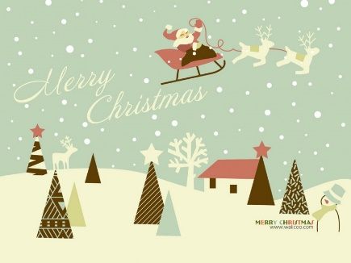
・ジングルベル（重唱）
・ふゆってながぐつすきだって（重唱）
・諸人こぞりて（声楽）
・Let It Go（アナと雪の女王）（ピアノ）
・どんな色がすき（歌）
・嵐の曲（ピアノ） 他 他
※このは保育園の3.4.5歳児さんもステージでクリスマスソングを歌います。

